
Crucero por Japón, Taiwán, Vietnam,
Singapur Nov26
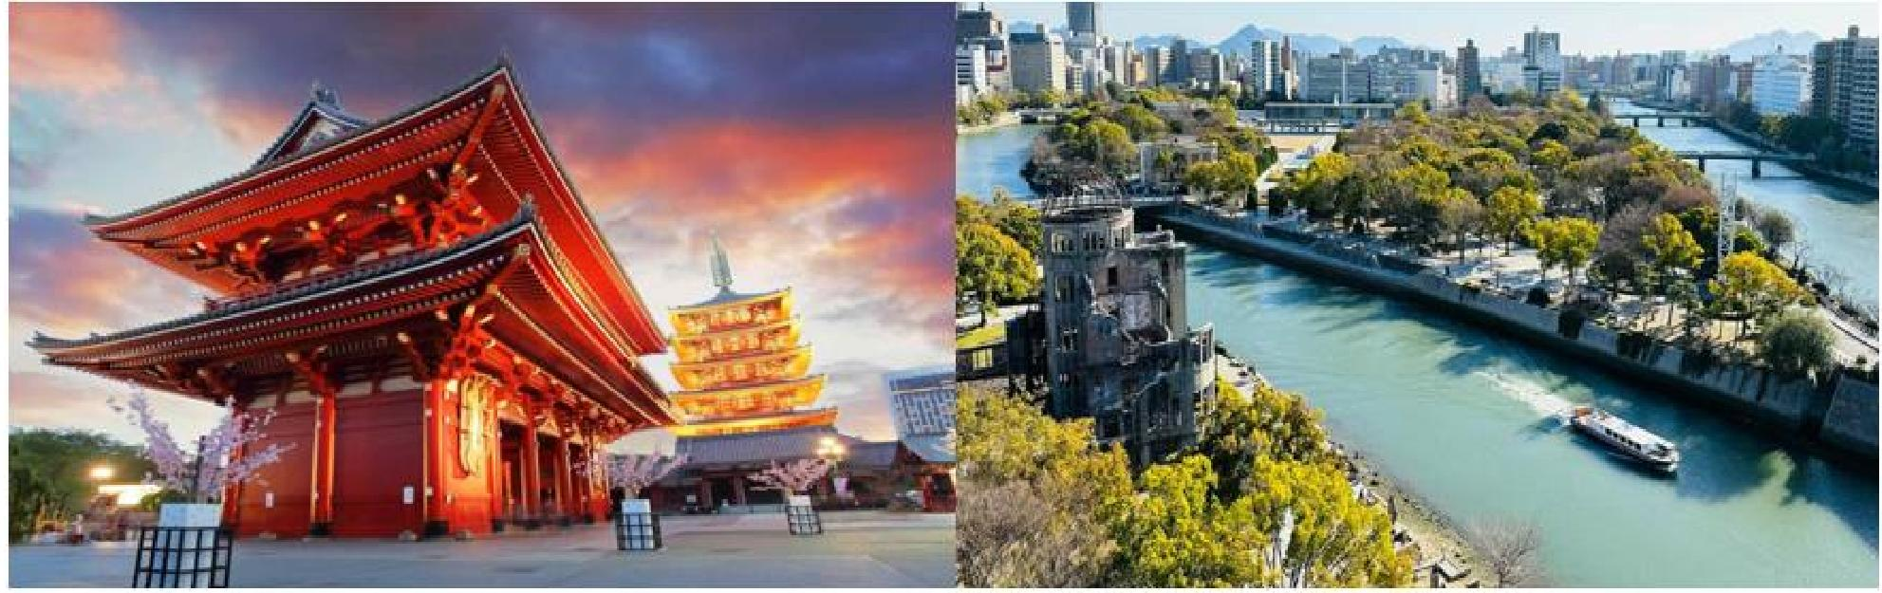
ITINERARIO
20/NOV VIE SANTIAGO
Salida en vuelo TK 216 de las 11.40 hrs. destino Estambul (parada técnica en Sao Paulo). Noche a bordo.
21/NOV SAB ESTAMBUL / TOKYO
Llegada a las 11.45 hrs. y posterior conexión con vuelo TK050 de las 15.25 hrs. destino Tokyo, noche a bordo.
22/NOV DOM TOKYO
Llegada a las 08.45 hrs. Traslado al hotel. Alojamiento.
23/NOV LUN TOKYO
Desayuno. Salida para realizar visita de la ciudad de medio día. Conocerán:
- Santuario Meiji, dedicado al ex-emperador Mutsuhito
- Plaza del Palacio Imperial (No entrarán en el recinto del palacio).
-Distrito Asakusa, famoso por el Templo Senso-ji, templo budista dedicado al bodhisattva Kannon y la calle Nakamise con hileras de tiendas de recuerdos.
Regreso al hotel. Alojamiento.
24/NOV MAR TOKYO
Desayuno. Salida para realizar visita a Hakone, navegación por el lago Ashi, teleférico Hakone, valle Owakudani, y Museo al aire libre de Hakone, sus obras escultóricas son alrededor de 120 en exposición permanente en el enorme parque de esculturas.
En días claros podemos admirar el Mt. Fuji tanto desde el Lago Ashi como desde el Valle Owakudani. Almuerzo por cuenta de los pasajeros. Por la tarde regreso a Tokyo. Alojamiento.
25/NOV MIE TOKYO
Desayuno. A la hora acordada, traslado al puerto para embarcar en crucero Diamond Princess. Salida a las 15.00hrs. Pensión completa y noche a bordo.


26/NOV JUE NAVEGACION
Pensión completa a bordo. Día en navegación para disfrutar las comodidades y entretención del crucero. Noche a bordo.
27/NOV VIE KAGOSHIMA - JAPON
Pensión completa a bordo. Llegada a las 09.00hrs. Día libre. Salida a las 18.00 hrs. Noche a bordo.
28/NOV SAB NAGASAKI - JAPON
Pensión completa a bordo. Llegada a las 07.00hrs. Día libre. Salida a las 16.00 hrs. Noche a bordo.
29/NOV DOM NAVEGACION
Pensión completa a bordo. Día en navegación para disfrutar las comodidades y entretención del crucero. Noche a bordo.
30/NOV LUN ISHIGAKI - JAPON
Pensión completa a bordo. Llegada a las 08.00hrs. Día libre. Salida a las 17.00 hrs. Noche a bordo.
01/DIC MAR TAIPEI (Keelung)
Pensión completa a bordo. Llegada a las 07.00hrs. Día libre. Salida a las 18.00 hrs. Noche a bordo.
02/DIC MIE NAVEGACION
Pensión completa a bordo. Día en navegación para disfrutar las comodidades y entretención del crucero. Noche a bordo.
03/DIC JUE HONG KONG
Pensión completa a bordo. Llegada a las 07.00hrs. Día libre. Salida a las 23.00 hrs. Noche a bordo.
04/DIC VIE NAVEGACION
Pensión completa a bordo. Día en navegación para disfrutar las comodidades y entretención del crucero. Noche a bordo.
05/DIC SAB DA NANG/HUE (Chan May) VIETNAM
Pensión completa a bordo. Llegada a las 07.3’.00hrs. Día libre. Salida a las 17.00 hrs. Noche a bordo.
06/DIC DOM NAVEGACION
Pensión completa a bordo. Día en navegación para disfrutar las comodidades y entretención del crucero. Noche a bordo.
07/DIC LUN HO CHI MINH (Phu My) VIETNAM
Pensión completa a bordo. Llegada a las 07.00hrs. Día libre. Salida a las 17.30 hrs. Noche a bordo.
08/DIC MAR NAVEGACION
Pensión completa a bordo. Día en navegación para disfrutar las comodidades y entretención del crucero. Noche a bordo.
09/DIC MIE SINGAPUR
Desembarque. Salida para realizar visita panorámica por la ciudad de medio día. Descubriremos la
historia, la cultura y el estilo de vida de Singapur. Exploraremos el distrito colonial británico y el
parque Merlion. Visitaremos Chinatown, donde podremos ver el magnífico Templo Sir Mariamman y

el Templo de la Reliquia del Diente de Buda. Finalmente visitaremos los jardines Botánicos de Singapur, el pulmón verde del centro de la ciudad. Tarde libre. Alojamiento
10/ DIC JUE SINGAPUR/ ESTAMBUL
Desayuno. A la hora indicada traslado al aeropuerto para embarcar en vuelo TK 209 de las 10.25 hrs. llegada a las 17:15 horas destino Estambul. Y posterior conexión con vuelo TK 215 de las 20.30 hrs. destino Santiago (parada técnica en Sao Paulo). Noche a bordo.
11/DIC VIE SANTIAGO
Llegada a las 09.55 hrs.
FIN DE NUESTROS SERVICIOS
HOTEL PREVISTO O SIMILAR
TOKYO SHINAGAWA PRINCE HOTEL / MITSUI GARDEN HOTEL /
SHIODOME ITALIA-GAI TOKYO ****
SINGAPUR VIBE HOTEL SINGAPUR ORCHARD ****
VALOR POR PERSONA EN CABINA DOBLE INTERNA USD 7.900
VALOR POR PERSONA EN CABINA DOBLE BALCON DESPEJADO USD 9.600
INCLUYE:
- Tkt aéreo Santiago / Tokio // Singapur/Santiago, vía Turkish clase económica.
- 3 noches pre crucero en Tokio con hotel y desayuno
- 14 noches de navegación crucero Diamond Princess, cabina a elección.
- Pensión completa a bordo.
- 1 noches post crucero en Singapur, con hotel y desayuno
- Alojamiento en hoteles previstos o similares con desayuno
- Traslados y excursiones mencionados en itinerario.
- Impuestos aéreos, portuarios y hoteleros
NO INCLUYE.
- Propinas
- Consumos personales.
- Todo lo no mencionado en item incluye.

